令和４年１２月５日（月）
那覇市立真地小学校
保健室９１７－３３３４
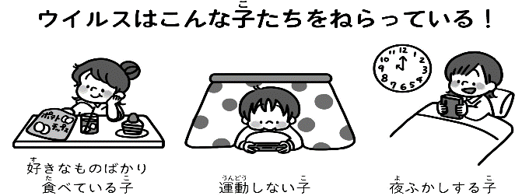
１２月に入り、急に寒くなりました。
この季節、空気も乾燥していろいろな感染症にかかる人が
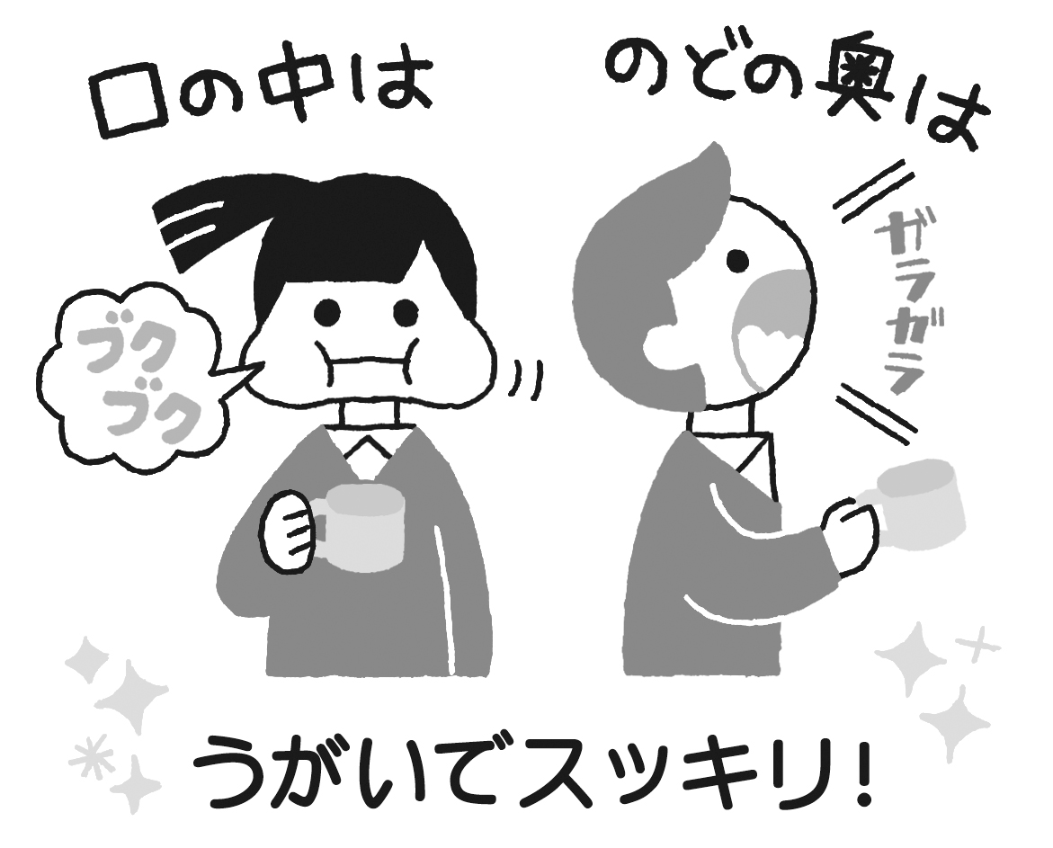
増えてきます。ウイルスは、かわいた空気やしめきった
部屋の中でどんどん増えていきます。教室や家の窓は、
１時間に１回は開けて空気の入れ替えをしましょう。また、寒いと、
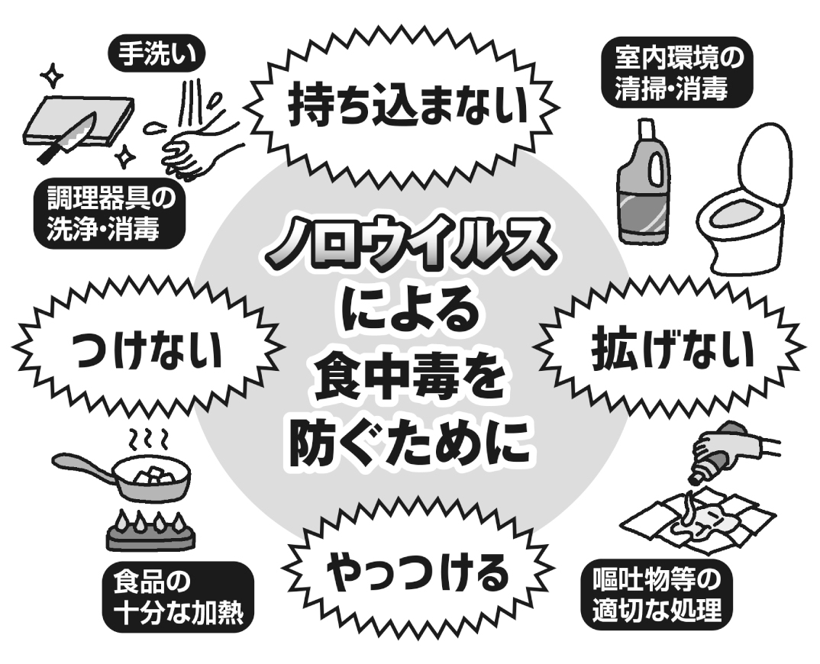
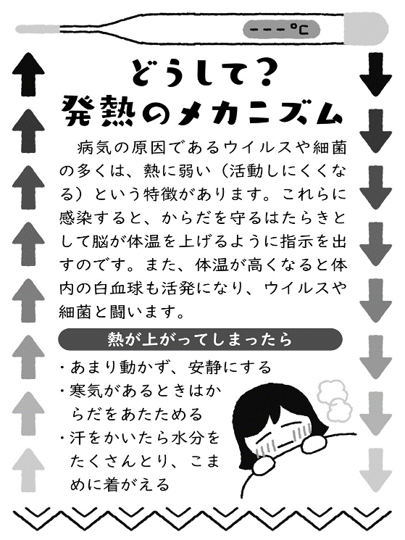
のどや鼻の粘膜の抵抗力が落ち、ウイルスに感染しやすくなります。
外から帰ったら、必ずうがいと手あらいをしましょう。

冬はからだから出て
いく水分に気づき
にくくなります。
乾燥した空気や
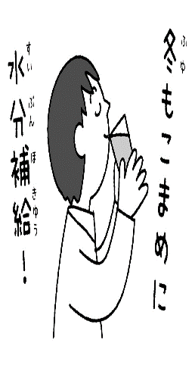
強い風でカラカラ。

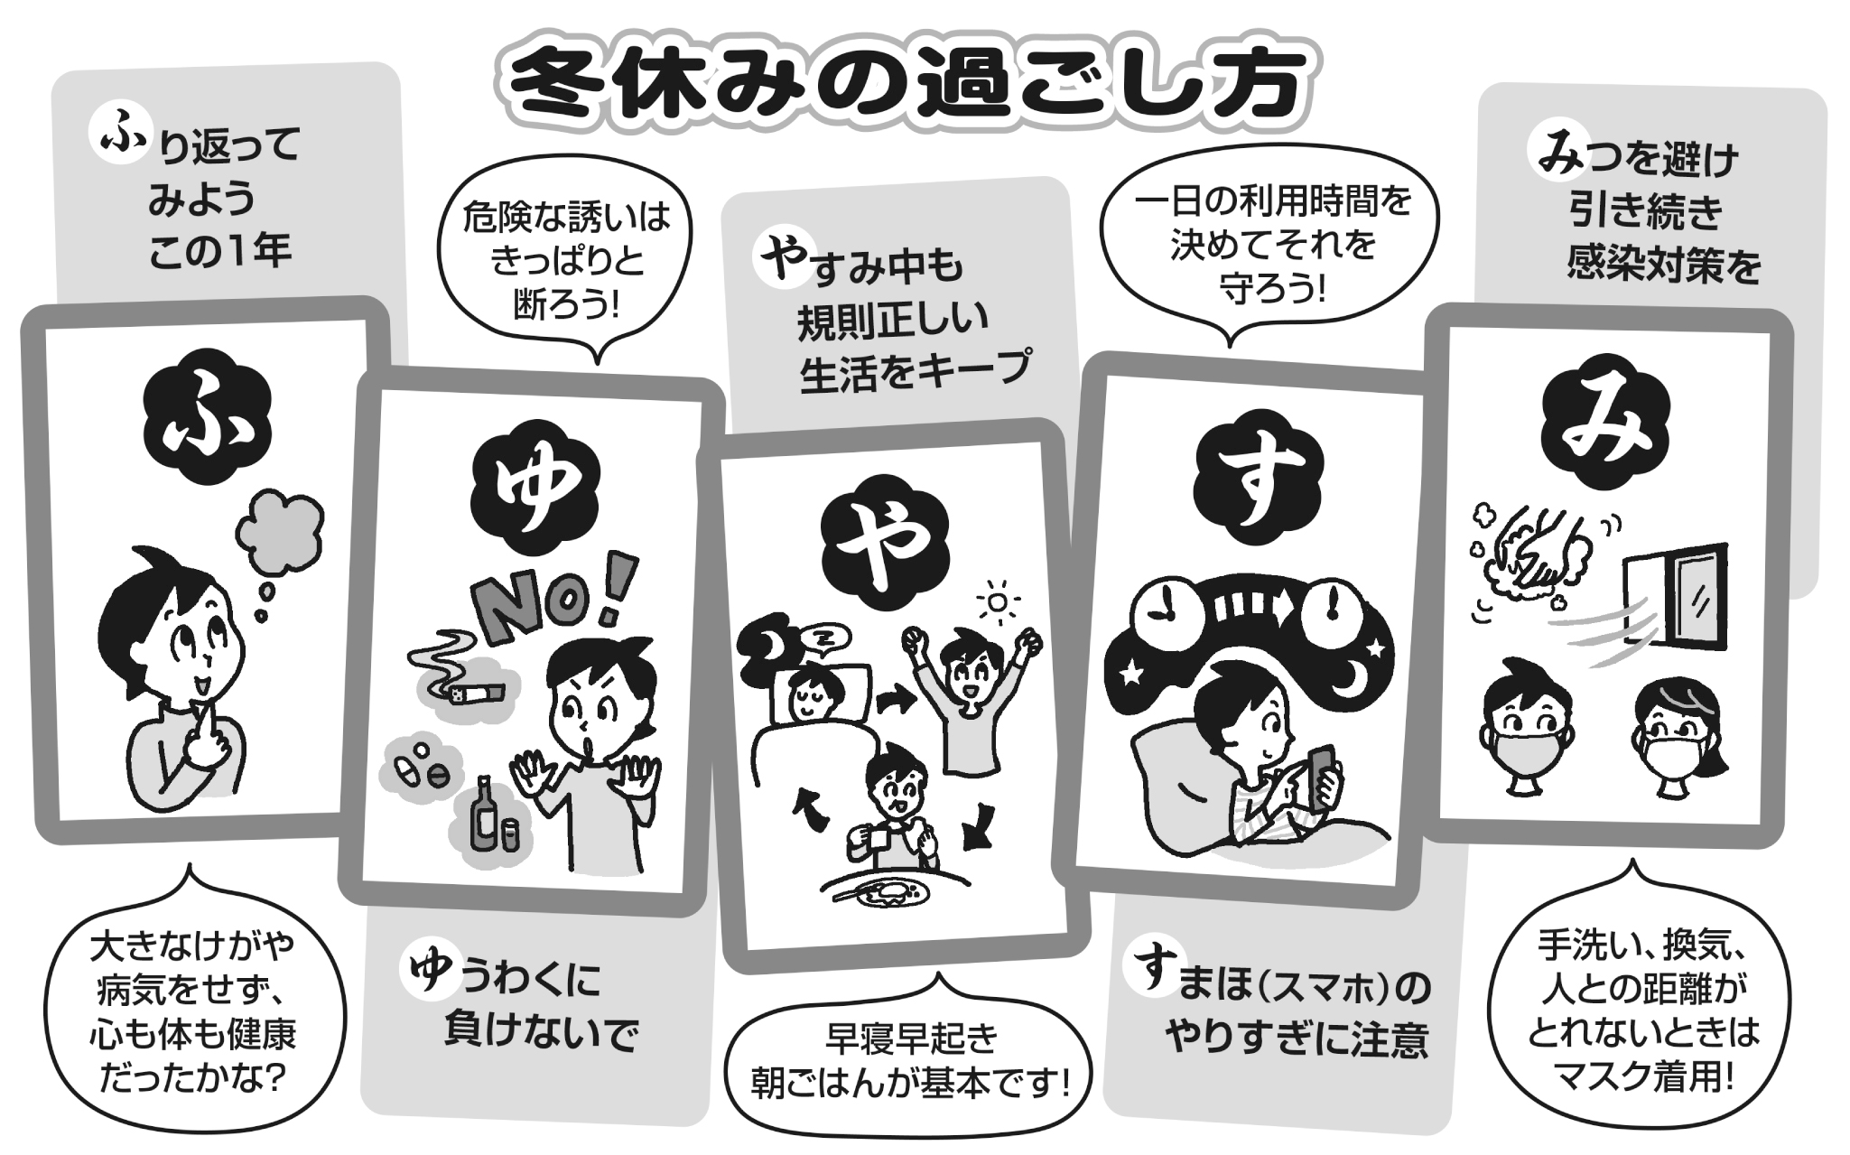

１２月１日は
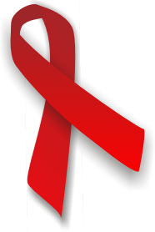
世界エイズデー

１２月は
➀自分の体のことを知る。
②生命を尊重する。
③体のしくみにあった
予防法を知る。
④エイズにたいする正しい 知識、予防法を知るとともに偏見や共生について考える。
をねらいとして学習しています。
～ 今年度のテーマー ～
このまちでくらしている 私もあなたも。
１２月１日は世界エイズデー

